[惊爆！某大学深陷出版丑闻，多起违规行为被曝光](https://mp.weixin.qq.com/s?__biz=MzIxMDEwNDU1OA==&mid=2647882782&idx=2&sn=5aed760ae154a3158020153549cae3ab)

原创sleuth[Pubpeer](javascript:void(0);)2025-04-08 22:49:37新加坡

 **提示**：**欢迎点击上方「Pubpeer」↑关注我们！**

编者按

**最新、最快、最真实的科研匿名评价论文报道；关注高校院所科研生态，欢迎提供新闻线索。联系邮箱：Pubpeer@qq.com**



近日，印度萨维塔医学与技术科学研究所（Saveetha Institute of Medical and Technical Sciences）在施普林格?自然旗下开放获取期刊平台 Cureus 上的频道消失，引发关注。

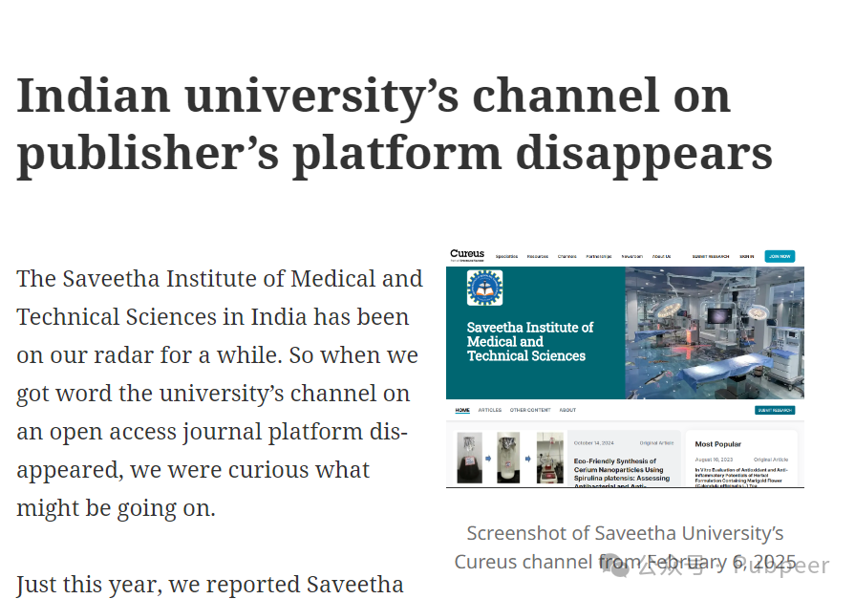

一直以来，萨维塔大学就备受瞩目。今年，有报道指出其在 14 所存在 “可疑出版行为” 的大学之列，这些大学的研究成果（以发表的期刊文章衡量）增长异常迅速。早在 2023 年，对该校牙科学院的调查就揭露了一个精心设计的自引计划：本科生将撰写手稿作为考试内容的一部分，学生和教师评审员随后在其中插入大量对萨维塔大学教师论文的引用，以提高该校的引用排名。同年，还报道了该校为一位著名经济学家提供兼职职位并支付报酬，以换取其在论文中添加萨维塔大学的归属信息。去年，调查发现萨维塔大学的作者在 2024 年发表了超过 1200 篇信件、评论和社论，较前一年增长了九倍，且在施普林格?自然旗下《神经外科评论》撤稿论文的作者归属中，萨维塔大学位居榜首，该杂志当时正致力于清理人工智能生成的文章。

当计量学专家里斯?理查森（Reese Richardson）告知，萨维塔大学在 Cureus 上的频道消失时，引发进一步探究。Cureus 网站指南显示，出版平台上的频道允许 “频道成员发表同行评审文章，以及发布会议摘要、海报、公告和频道成员、工作人员、住院医生和 / 或学生制作的其他内容”，机构需付费才能拥有 Cureus 频道。Cureus 发言人回应称，该频道于 3 月 18 日因未支付费用而关闭，且未移除其他频道。然而，来自西北大学并参与 2024 年调查的理查森认为，Cureus 应加强质量控制，其回应暗示若萨维塔大学继续付费就能保留频道，这表明 Cureus 乃至施普林格?自然对出版伦理缺乏关注。萨维塔大学已多次涉及系统性违反出版伦理和诚信的行为，Cureus 的频道系统应彻底拆除。目前，向萨维塔大学 Cureus 频道存档版本上的邮箱发送的置评请求未获回应。

https://www.science.org/content/article/shoddy-commentaries-quick-and-dirty-route-higher-impact-numbers-are-rise

来源：公众号pubpeer原创，文章涉及作者姓名都为音译名字；转载贴子请注明出处，若没注明pubpeer公众号出处，构成侵权。





声明：转载此文是出于传递更多信息之目的。若有来源标注错误或侵犯了您的合法权益，请作者持权属证明与本网联系，我们将及时更正、删除，谢谢

**Pubpeer，专注科研工作者。关注请长按上方二维码。投稿、合作、转载授权事宜请联系本号，回复2025，微信ID：BikElisabeth  或邮箱：Pubpeer@qq.com**